Aos Responsáveis pelo PJSS dos Comitês e Coordenadores Regionais.
C/c: Coordenadores de Devoção, Presidentes dos Comitês, Conselho Central Executivo, Presidentes Fundação Sai e Instituto Sai de Educação, Coordenador Central da Região 23 e Chairman Zona 2B
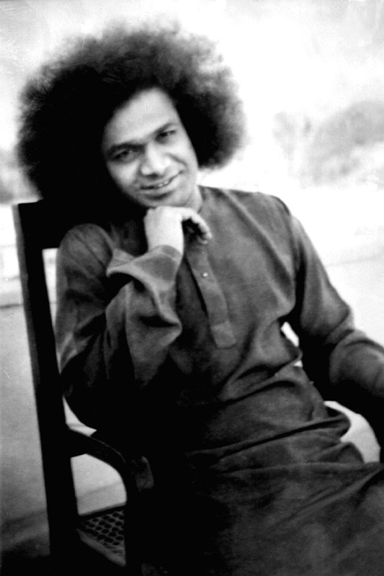

“Riquezas e bens são efêmeros; posição e poder são temporários; alento vital é uma chama vacilante ao vento. A juventude é uma feira de três dias e os prazeres e fortunas são coleções de tristeza. Sabendo disso, se você dedicar esse prazo limitado de vida ao serviço do Senhor, então você é realmente abençoado. Busque refúgio aos pés do Senhor desde o início. Tudo é falso, impermanente e semelhante a castelos no ar. Contemple essa verdade, aproxime-se de Deus e O glorifique; somente isso confere alegria permanente. Dentro da sala chamada corpo, no cofre chamado coração, a jóia preciosa da sabedoria (Jnana) existe.”
Sathya Sai Baba

Queridos e amados irmãos!!! Om Sai Ram!!!
Contagem Regressiva

7 O tempo está passando e já temos muitos jovens envolvidos em diversas atividades da preparação do Encontro Nacional de Jovens. Ficamos muitos, mas muito felizes a cada contato de vocês. Sejam líderes e poderão nos ajudar propondo atividades e formas de construir este evento tão esperado por todos nós.
Precisamos muito reforçar a importância de cada um destes comunicados da Contagem Regressiva que estamos fazendo. Necessitamos muito que cada uma destas tarefas seja cumprida para que o Encontro se realize plenamente. Por isso contamos com a ajuda de todos vocês e a tarefa desta Contagem Regressiva 7 é extremamente importante!!!!!
Convidamos a todos, então, para amorosamente montarmos uma equipe de áudio e vídeo. Neste primeiro momento queremos formar um grupo que se responsabilize por esta parte e depois então conversaremos sobre as necessidades nesta área. Isto significa que precisamos muito formar um grupo que garanta que tenhamos todas as condições de apresentarmos nossas atividades com o suporte dos equipamentos de áudio e vídeo necessários.
Queridos jovens e demais irmãos em Sai!!!! Swami nos diz “Um bom líder deve possuir o que poderíamos chamar de caráter individual (ou pessoal) e caráter nacional. Somente estas pessoas podem transformar-se em líderes ideais. [...] Em todas as ocasiões ele deve marchar na frente ao invés de dar ordens a partir da retaguarda. Deve dar o exemplo por meio de suas ações. O mundo hoje precisa de líderes que sejam guias em sua ação.”
Precisamos agora de jovens líderes como Sai nos inspira a sermos. Não nos esqueçamos que o Encontro já acontece dentro de nós e já somos condutores de seus frutos, ainda que não tenhamos consciência deles (e nem queremos).
Queridos Coordenadores Regionais de Jovens Sai de todo o país!!! Sejam líderes como leões, desbravando os corações dos jovens em suas regiões e alimentando neles o desejo pela união, pelo amor e pela realização de fazermos parte desta Organização que agora nos oferece a suprema oportunidade de fazer acontecer em nossa nação este Encontro Nacional de Jovens!!!!
Gostaríamos muito de ver os jovens envolvidos neste serviço também. Pedimos que aqueles que estiverem interessados em preencher mais esta lacuna do encontro, que entrem em contato conosco pelo e-mail do PJSS Nacional (pjssnacional@gmail.com). Da mesma forma, este é um serviço que embora necessite de um grupo atuando diretamente no local do Encontro, também é possível que outras pessoas contribuam antes, com suas idéias, materiais, etc.
Queridos!! Como Swami nos falou, a juventude é uma feira de três dias. Não haverá outro momento em nossa vida em que teremos tanta energia e disposição para nos entregarmos ao serviço como agora!! Os frutos gerados nesta fase de nossa vida alimentarão nossa existência eternamente. Não percamos esta oportunidade! Boas e divinas inspirações a todos!!!!

Om Sai Ram!!!

Com amor,
Conselho Central do Brasil - PJSS

